LAPORAN PRAKTIKUM
Topik : DevTools, HTTP, Debugging, dan Git Dasar



Oleh:
Josua Siagian
41426006

TEKNOLOGI REKAYASA PERANGKAT LUNAK
VAKULTAS VOKASI
INSTITUT TEKNOLOGI DEL
2026

- Laporan Debugging
Tangkapan Layar sebelum Error >
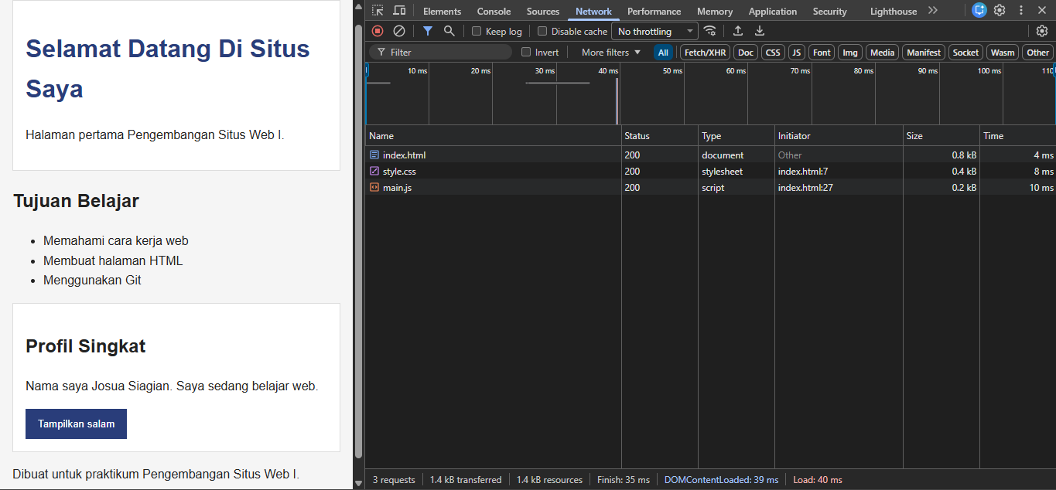

Tangkapan Layar Setelah Error
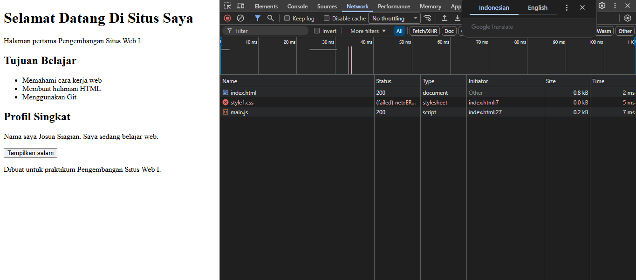

Comit 1>
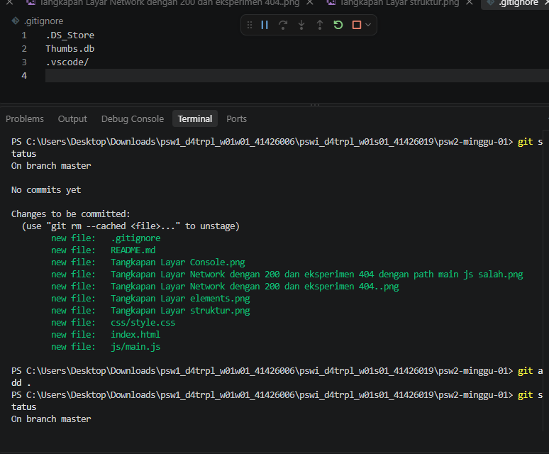
Comit 2
